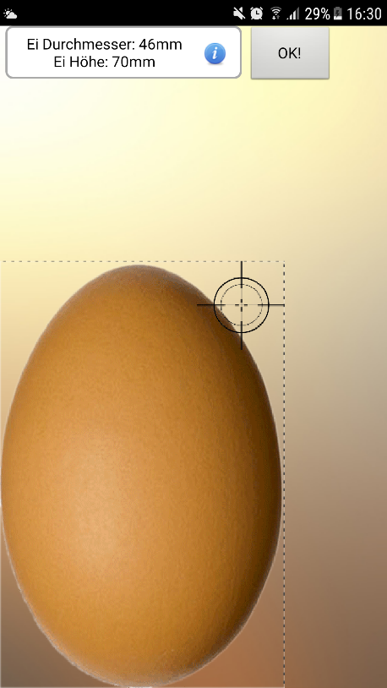
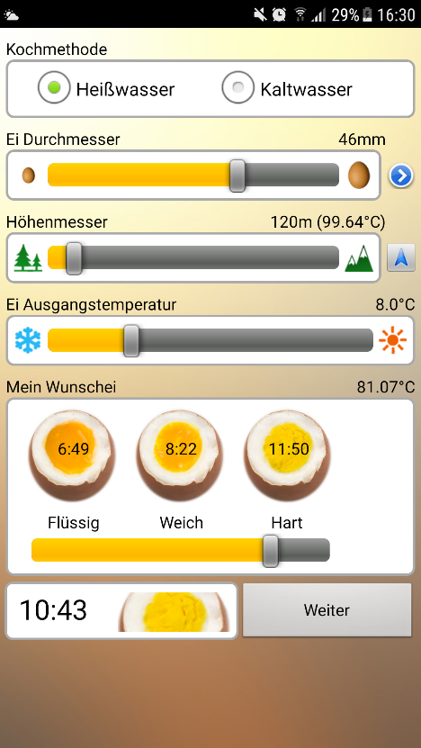
Die EierAPP
Um sein Frühstücksei möglichst genau
auf den Punkt zu garen, gibt es eine
EierAPP.
Erkläre die Funktionsweise der APP
Das Volumen des Eies wird dadurch
ermittelt, dass man das Ei auf das Handy
legt und mittels der „Taste“ eingibt,
welche Form das Ei hat.

Wie berechnet man aber nun das Volumen des Eies?
Eine Möglichkeit besteht darin, die Form des Eies mit Hilfe einer
Funktion anzunähern und dann das Volumen
mit der Formel für Rotationskörper auszurechnen.
Als Funktion kann man die Gleichung für eine Ellipse b²x² + a²y² = a²b² umstellen. Multipliziert man diese noch mit (1+0,1x) kann man die Eiform recht gut annähern.
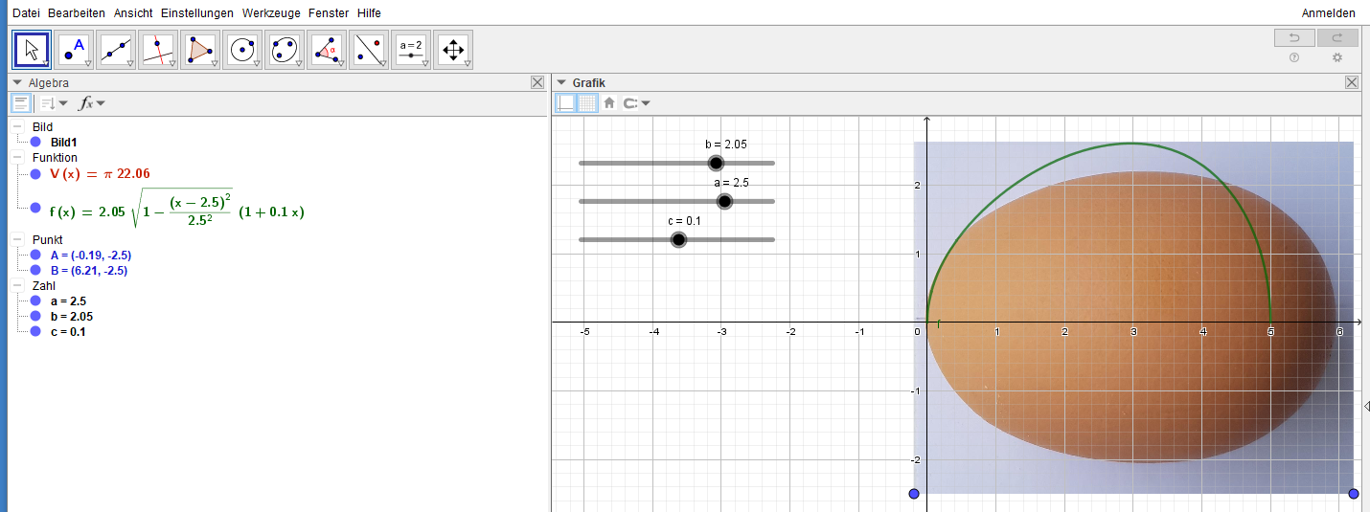
Erläutere das GeoGebra-Arbeitsblatt!
Wie du erkennst, ist die Funktion noch nicht gut angeglichen. Lade das Arbeitsblatt „Eierapp“ auf deinen Taschenrechner und bestimme das Volumen des Eies.
Notiere die wichtigsten Rechenschritte:

